Fjernelse af eksemplarnummerering
ln, 9.7.10, opdateret 13.7.10, ln

Hvad skal rettes?
Hvis feltet Volume (a) og Hæfte (b) er udfyldt, opfatter bestillingssystemet eksemplaret som del af et værk i flere bind og bestillingsflowet bliver forkert.
Derfor er det vigtigt, at de to felter kun er udfyldt, hvis der faktisk er tale om et flerbindsværk.
Feltet 'Beskrivelse' styrer ikke noget, men det bliver vist for slutbrugeren.
Eksemplarnumre skal stå i feltet 'Eksemplarnr.', hvis man gerne vil fortsætte med at angive dem (max. 5 tegn).

Enkelt monografi

Forkert:

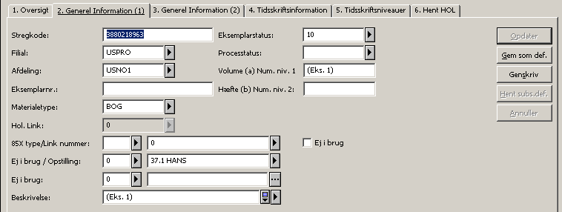

Rettes til:

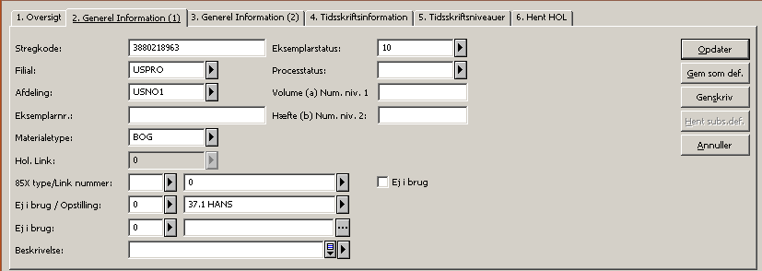

Eksemplarnummeret kan evt. flyttes til 'Eksemplarnr.'-feltet, ellers skal det slettes.

Rettelse af flerbindsværksposter:

OBS: Vedr. 'Volume (a)' og 'Hæfte (b'): Følg altid betegnelserne på de andre bind i værket, jvf. vejledningerne i Aleph-wikien, ellers bliver de ikke sorteret i rigtig rækkefølge:
SB: http://wiki.statsbiblioteket.dk/AlephWiki/Eksemplarposten_SB/flerbindsv%C3%A6rker
AU: http://wiki.statsbiblioteket.dk/AlephWiki/Eksemplarposten_AU/flerbindsv%C3%A6rker

- Flerbindsværk, kun bindnr. + eksemplarnummerering:

Forkert:

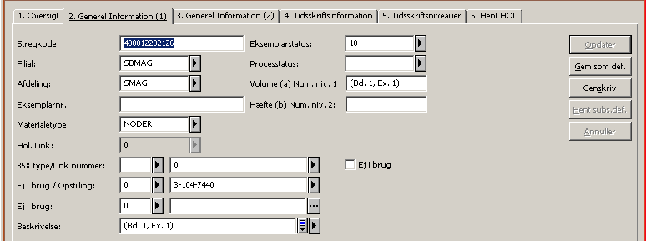

Rettes til:

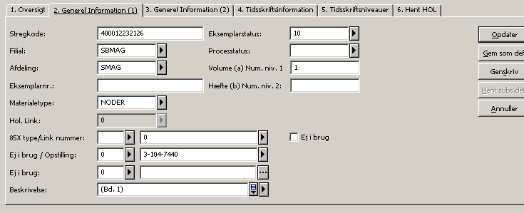

Feltet 'Volume (a)' og 'Hæfte (b)': husk at bruge samme bindbetegnelse for alle bind i samme værk:
Bd. 1 ; Bd. 2; Bd. 3 og ikke 1; Bd. 2; vol. 3

- Flerbindsværk: bindnr., bindbetegnelse + eksemplarnummerering

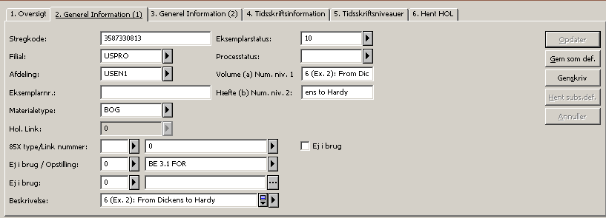

Rettes til:

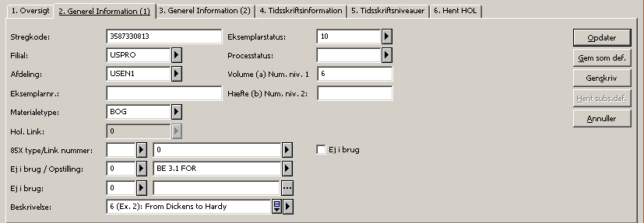

(Ex. 2) får lov at blive stående i Beskrivelse-feltet, for at undgå fejlsletninger.

- Flerbindsværk: Fejlmeddelelse: "Tomt numerisk niveau imellem (Bog)"

I ganske få tilfælde er der indsat så meget tekst, at der også er tekst i 'Del (c) num. niv. 3'.
Feltet kan ikke ses på faneblad 2, men man får ovenstående fejlmeddelelse, hvis man sletter indholdet af 'Hæfte (b').
I det tilfælde går man direkte til 'Faneblad 5. Tidsskriftniveauer' og foretager rettelserne der. Når man opdaterer, slår det igennem på faneblad 2.
'Beskrivelse' rettes dog stadig på faneblad 2.

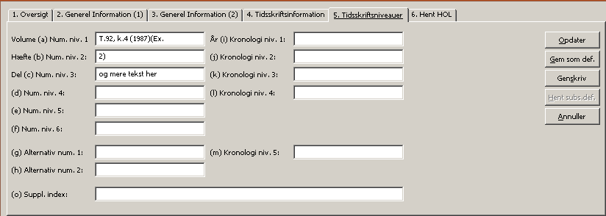

Rettes til:

